关于美国密苏里大学Zhiqiang Hu副教授学术报告的通知

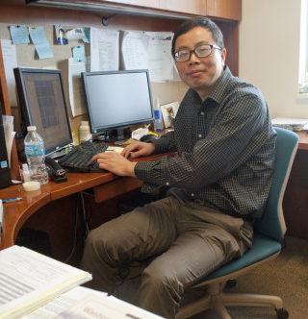
报告题目：New Applications of Nanomaterials in Wastewater Treatment Industry and Other Sectors
报告人： Zhiqiang Hu，副教授（Tenured），美国密苏里大学（University of Missouri）
报告时间：2014年6月30日14：00
报告地点：浙江大学农生环大楼B318会议室
报告人简介：
胡志强（Zhiqiang Hu），现为美国密苏里大学（University of Missouri）土木和环境工程系副教授（Tenured）。本科毕业于浙江大学，后赴美国康涅狄格大学（University of Connecticut）攻读硕士及博士学位，并于2002年获得环境工程专业博士学位。2008年和2009年连续两次获美国环保署Star奖。现担任美国土木工程协会会刊Journal of Hazardous Material, Toxic and Radioactive Waste及Water Environment Research等杂志的副主编。
研究领域主要涉及：环境纳米技术、废水生物处理技术和可再生能源利用技术等方面。先后主持和参承十余项美国国家自然科学基金（NSF）、美国国家环保署（USEPA）以及水环境研究基金等项目的研究工作。目前已出版专著5部，在环境领域世界著名期刊Environmental Science and Technology、Water Research和Ecological Engineering等发表研究论文40余篇，其中近5年仅在Water Research上发表的研究论文就达16篇，H因子=20。

浙江大学环境工程系
环境与资源学院
2014年6月24日

